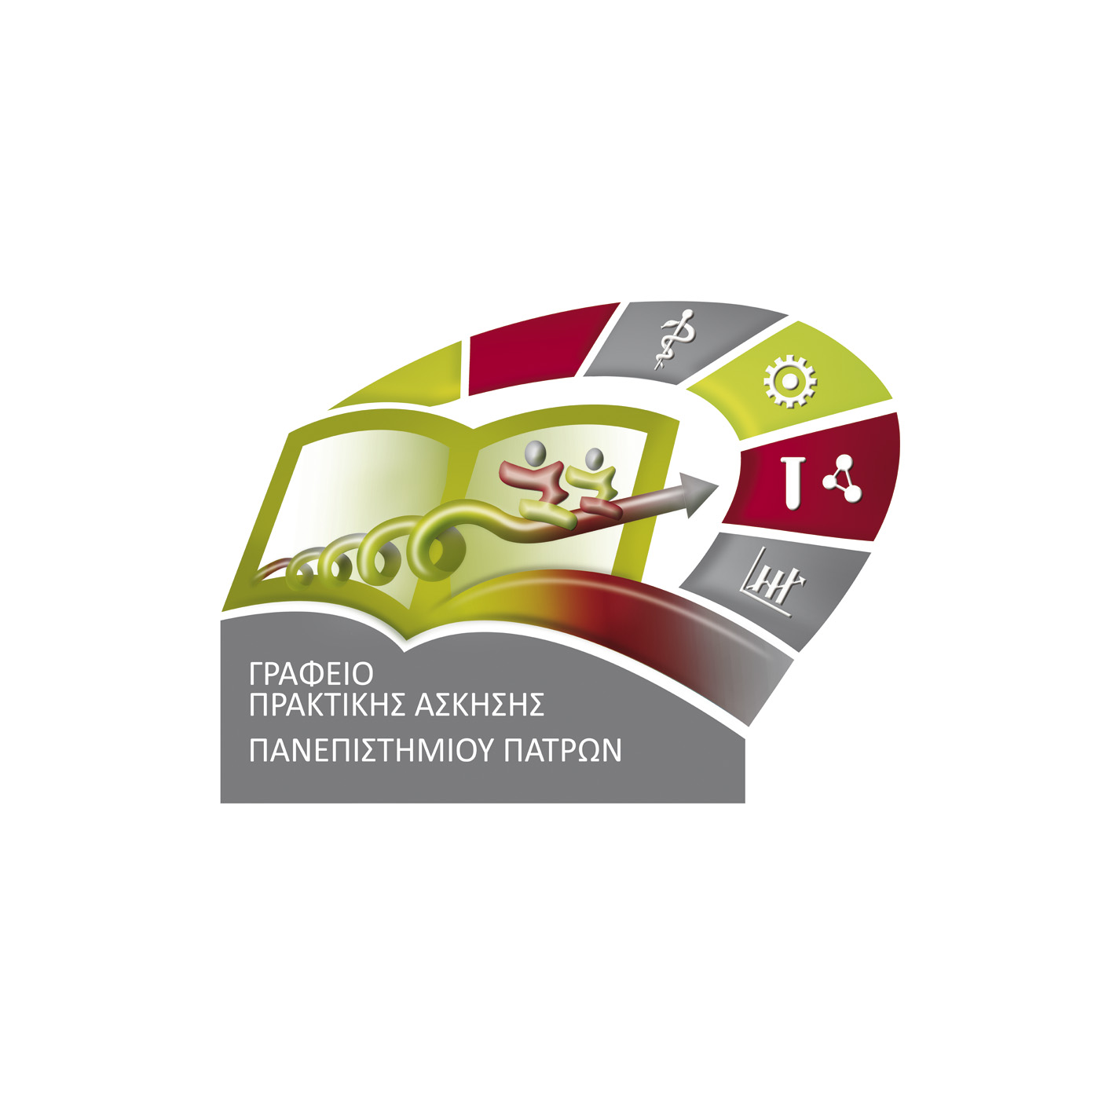

ΑΙΤΗΣΗ ΣΥΜΜΕΤΟΧΗΣ
ΣΤΟ ΠΡΟΓΡΑΜΜΑ ΠΡΑΚΤΙΚΗΣ ΑΣΚΗΣΗΣ ΦΟΙΤΗΤΩΝ ΠΑΝ. ΠΑΤΡΩΝ
ΑΚΑΔΗΜΑΪΚΟΥ ΕΤΟΥΣ 2017 - 2018
ΤΜΗΜΑΤΟΣ: ΕΠΙΣΤΗΜΩΝ ΤΗΣ ΕΚΠΑΙΔΕΥΣΗΣ ΚΑΙ ΤΗΣ ΑΓΩΓΗΣ ΣΤΗΝ ΠΡΟΣΧΟΛΙΚΗ ΗΛΙΚΙΑ
Ονοματεπώνυμο:
Αριθμός Μητρώου: |  | Έτος 1^{ης} εγγραφής:
Τηλέφωνο (κινητό): |  | Εξάμηνο φοίτησης:
Διεύθυνση: |  | Αριθμός επιτυχώς εξετασθέντων μαθημάτων κατά τα εξάμηνα: Α’ – ΣΤ’
Email: |  | ΣΤ’ Μέσος Όρος Βαθμολογίας κατά τα εξάμηνα Α’ – ΣΤ’:
Αιτούμαι συμμετοχής στο πρόγραμμα Πρακτικής Άσκησης Φοιτητών του Πανεπιστημίου Πατρών, του Τμήματος Επιστημών της Εκπαίδευσης και της Αγωγής στην Προσχολική Ηλικία
για το ακαδημαϊκό έτος 2017- 2018

- Γνωρίζω ότι η τελική επιλογή μου για συμμετοχή στο πρόγραμμα είναι συνάρτηση του αριθμού των αιτούντων και της εν γένει επίδοσής μου στις προπτυχιακές σπουδές.
- Δηλώνω υπεύθυνα ότι δεσμεύομαι να τηρήσω τους κανονισμούς και το πλαίσιο υλοποίησης που διέπουν την πρόγραμμα.

Πάτρα, …./…./2018

ο/η Αιτών/ούσα

(Υπογραφή φοιτητή/τριας)

>Η αίτηση κατατίθεται στη Γραμματεία του Τμήματος έως και τις 17/1/2018
> Πιστοποιητικό Αναλυτικής Βαθμολογίας θα δοθεί εσωτερικά
Αναρτήθηκε στην ιστοσελίδα: https://praktiki.upatras.gr/ στις 5/12/2017

